KiaDynBC — NFMS
Manual de Usuário — v2 (com capturas de tela)
RSBTech · Dynamics 365 Business Central · 27/10/2026

Novidades da v2:
- Capturas de tela reais de todas as páginas principais (ambiente Dev/CoreSetup)
- Cenários de demonstração ampliados: Demo Data Load v2 cria dados em Reajustes, Sinistros, Remarketing (venda) e Portal Sync — telas que estavam vazias
- Correção do erro "Já existe o registro na tabela KINTO Portal Config" (commit 9b5040a — publicar v1.1.0.8)
- Seção de administração e troubleshooting atualizadas

1. Visão geral do sistema
O KiaDynBC é a solução de gestão de frotas de locação (NFMS) da KINTO Brasil sobre o Dynamics 365 Business Central. Cobre o ciclo completo: precificação de cotação, contratos, faturamento, manutenção, multas, terminação (devolução/substituição/encerramento/recovery), sinistros, reajustes por índice, controle de frota (telemática/apólices) e remarketing de seminovos com portal externo.
Princípio de arquitetura: o país é configuração, não código — regras BR/AR divergentes viram campos de Setup. Todas as telas seguem o padrão do BC: listas com filtros e cards com seções.
Navegação: Role Centers dedicados (Precificação, Frota Control, Portal Seminovos, Claims & Price Adjustments) acessíveis pelo seletor de área no topo.

2. Precificação — cotações

2.1 Grupos de cotação de seguro
Define seguradoras, nível de risco, franquia % e restrições por nível de cliente (NV1/NV2). Usada no cálculo do seguro da cotação.
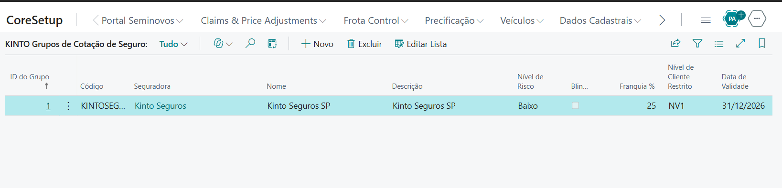
KINTO Grupos de Cotação de Seguro — grupo KINTOSEG (Kinto Seguros SP, risco Baixo, franquia 25%, válido até 31/12/2026)
Como usar: Precificação → Grupos de Cotação de Seguro. Criar um grupo por seguradora/região; o campo Restrito + Nível de Cliente limita o grupo a clientes de determinado nível.

2.2 Fluxo da cotação (Quote)
1. Criar cotação (país, prazo em meses, km mensal, ROI alvo) → 2. Run Pricing (motor calcula valor mensal, seguro, depreciação, ROI) → 3. Aprovar (pré-aprovação automática + revisão) → 4. Create Contract.
O motor usa matriz RV (residual value) por item e faixas de tarifa; cotações fora da matriz exigem aprovação especial.

3. Contratos
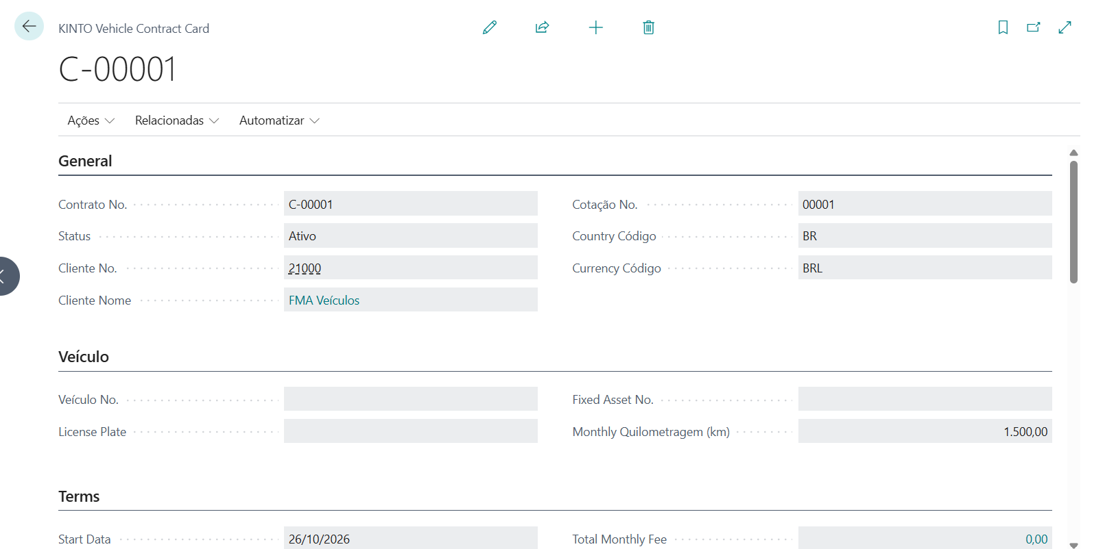
KINTO Vehicle Contract Card C-00001 — cliente FMA Veículos, país BR, moeda BRL, km mensal 1.500
O card mostra status (Draft → Approved → Active → Terminated), cliente, cotação de origem, veículo e condições financeiras. Ações principais: gerar billing, terminar contrato, substituição de veículo, encerramento (settlement).
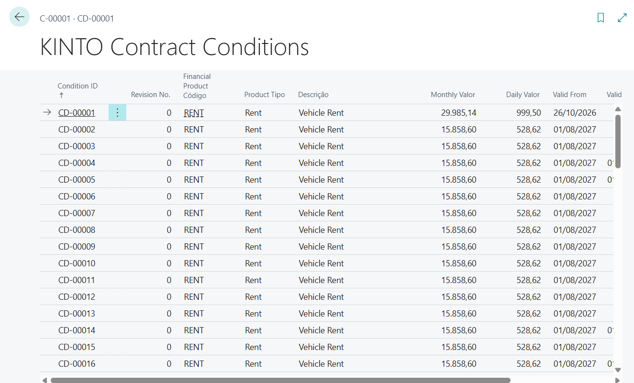
KINTO Contract Conditions — linhas RENT (Vehicle Rent) com valor mensal/diário e vigência
Condições: cada linha é um produto financeiro (RENT, DAMAGE, SVC-CREDIT, FINE...). Revisões de condição criam nova linha com Revision No. — o histórico nunca é perdido (reajuste por índice cria revisão com cap).

4. Faturamento (Billing)
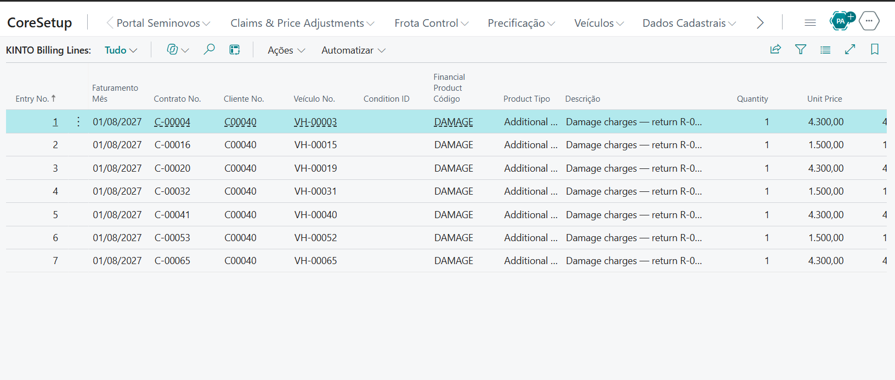
KINTO Billing Lines — linhas DAMAGE de devoluções (R$ 4.300 e R$ 1.500), mês 01/08/2027
Geração: por contrato (Generate Billing) ou em lote via Job Queue. Ciclo da linha: Open → Approved → Invoiced. Créditos de serviço aparecem como linhas negativas (SVC-CREDIT) limitadas a 2% do faturamento do mês.

5. Manutenção
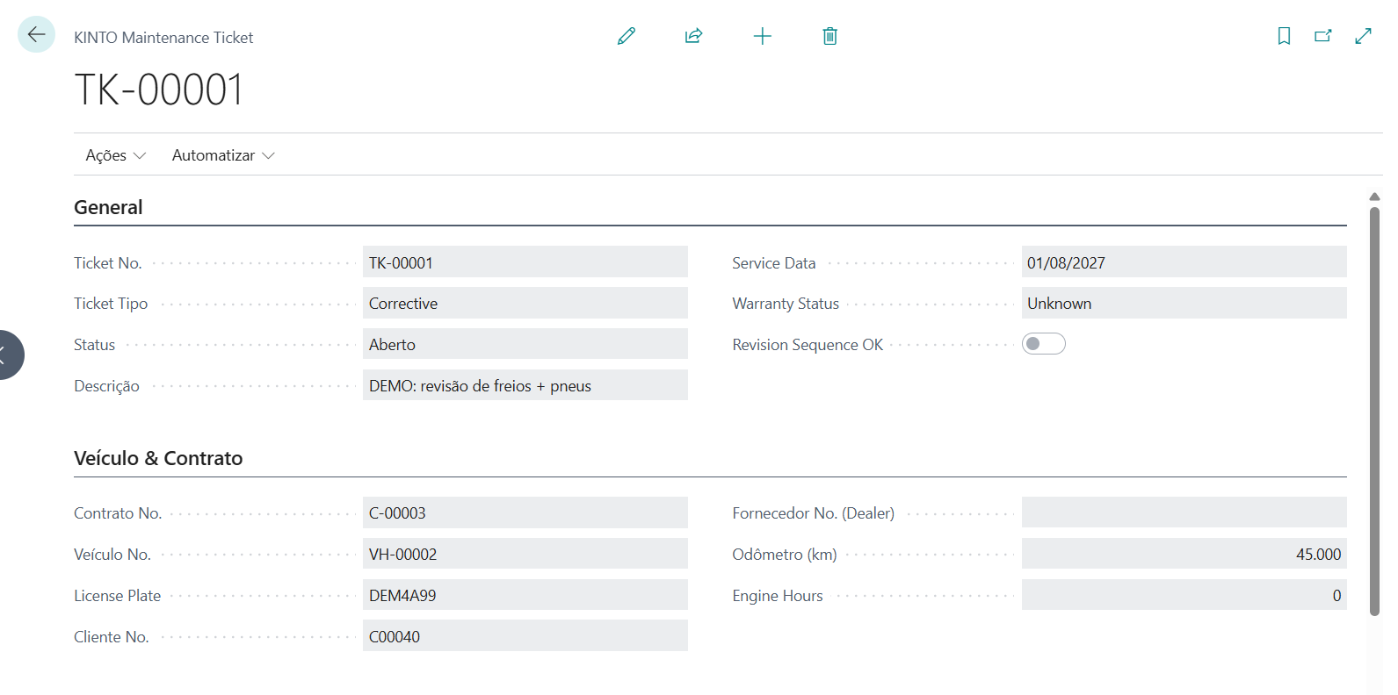
KINTO Maintenance Ticket TK-00001 — corretiva, contrato C-00003, veículo DEM4A99, odômetro 45.000
Tickets corretivos e preventivos com linhas de serviço (peça/mão de obra), marcação de billable (cobre do cliente quando a culpa é dele) e integração com pool contratual e sequência de revisões.

6. Multas
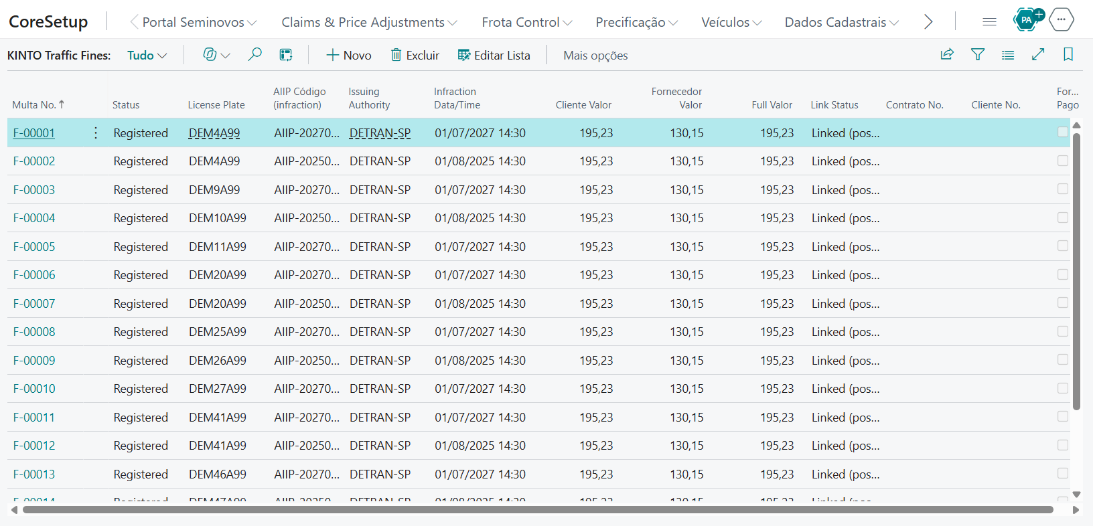
KINTO Traffic Fines — 13 multas DETRAN-SP vinculadas a contratos (Link Status: Linked)
Fluxo: registro → vinculação por placa/período de vigência → cobrança ao cliente (com valor fornecedor separado) → pagamento. Multas fora da vigência ficam Not Linkable.

7. Terminação

7.1 Devolução (Return)
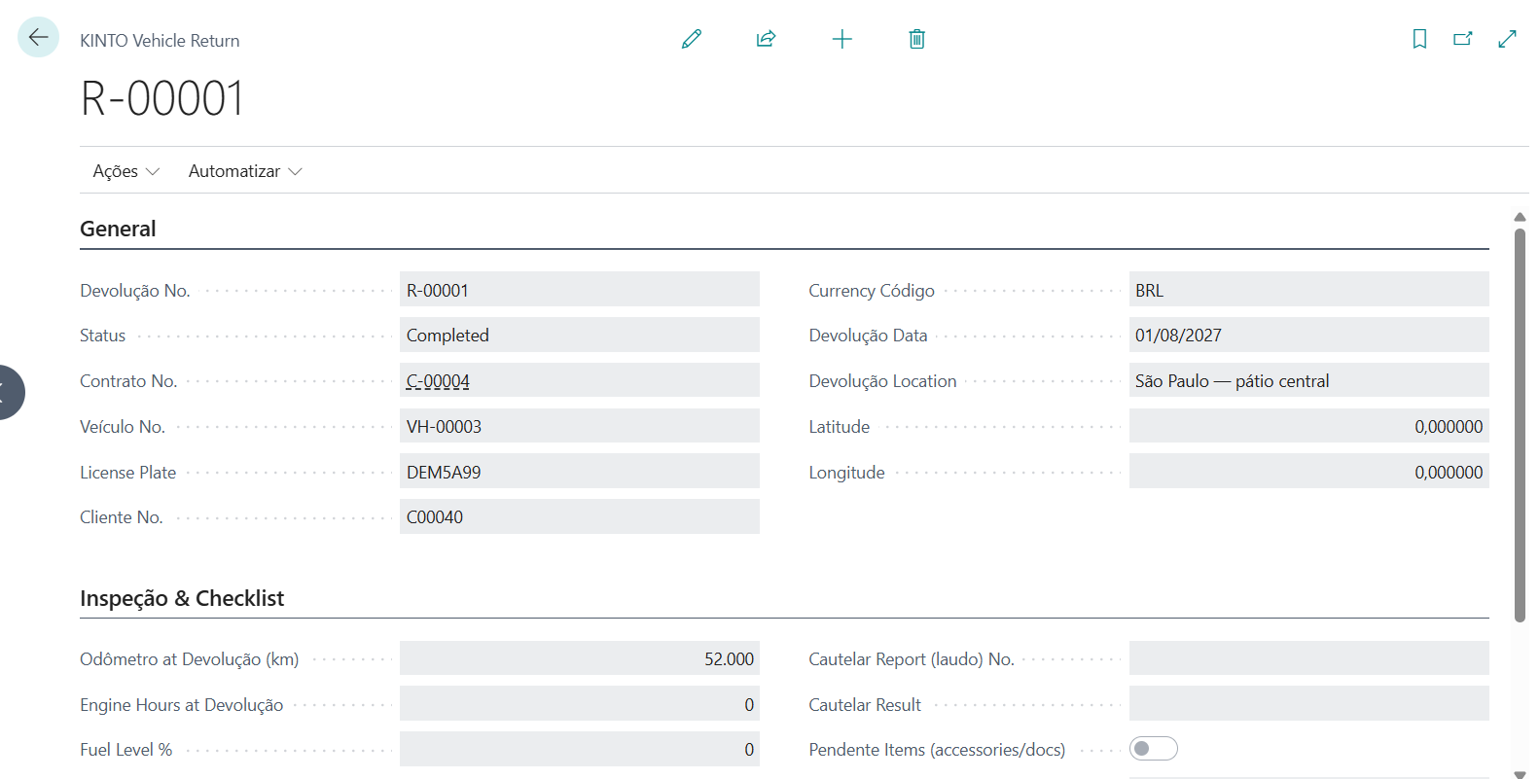
KINTO Vehicle Return R-00001 — Completed, contrato C-00004, odômetro 52.000, pátio São Paulo
Ciclo: Scheduled → In Progress → Checklist → Finished. Checklist inspeciona odômetro, combustível, laudo cautelar e itens pendentes; danos classificados (Misuse/Accident/Wear) geram cobrança cliente ou dealer.

7.2 Substituição de veículo
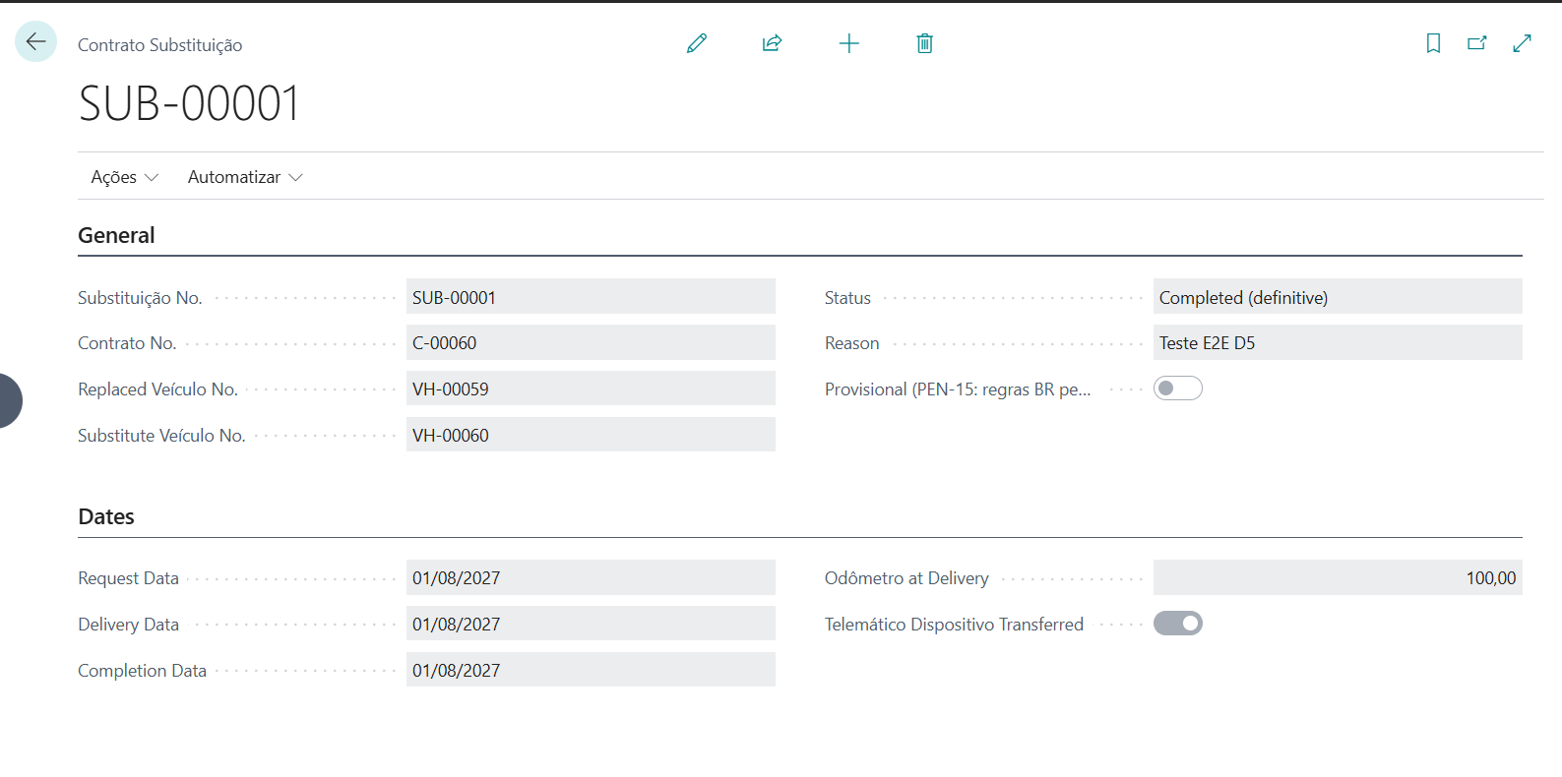
Contrato Substituição SUB-00001 — VH-00059 → VH-00060, Completed (definitive)
Substituição definitiva herda as condições do contrato e transfere o dispositivo telemático; provisional segue regras BR (PEN-15).

7.3 Encerramento (Settlement)
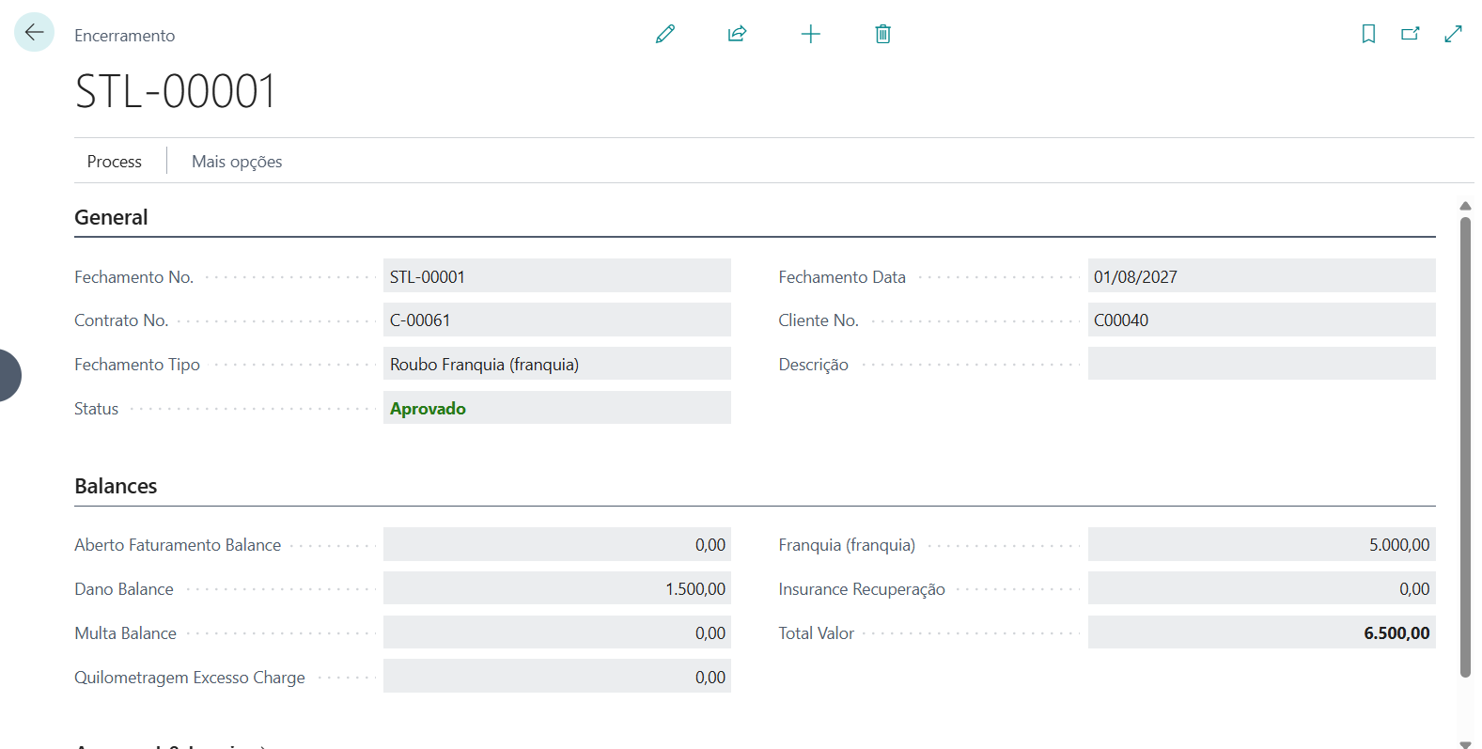
Encerramento STL-00001 — roubo c/ franquia: dano 1.500 + franquia 5.000 = total 6.500
Consolida saldos do contrato: billing aberto, danos, multas, excesso de km, franquia da apólice e recuperação de seguro. Tipos: Final Balance, Theft (franquia), Total Loss, Damage.

7.4 Recovery (recuperação de veículo)
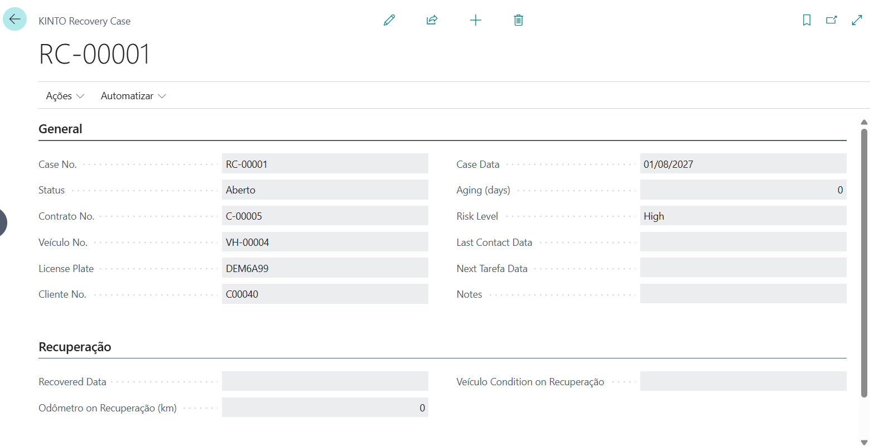
KINTO Recovery Case RC-00001 — aberto, contrato C-00005, risco High
Casos de recuperação (veículo com cliente inadimplente/sumido) com aging em dias, nível de risco (15/45/90d configuráveis) e cadeias de tarefas para risco alto. Job Queue reclassifica casos abertos.

8. Sinistros (Claims)
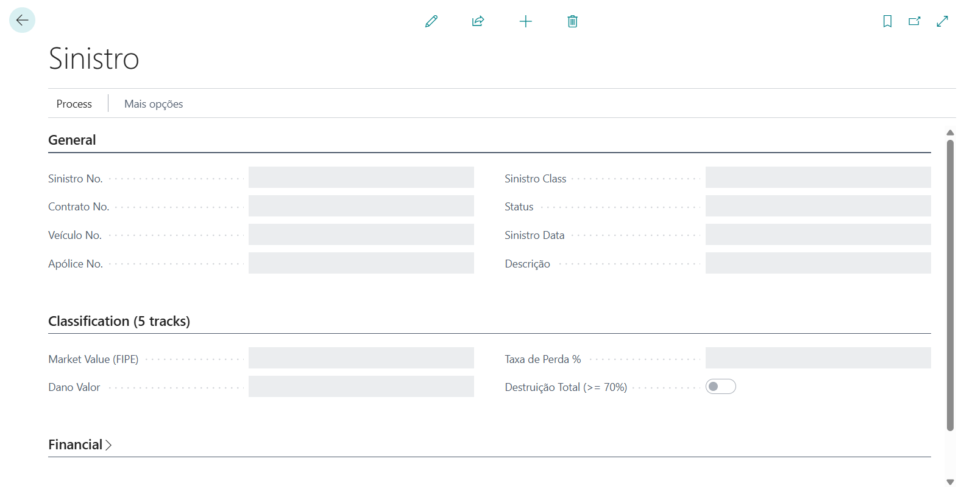
KINTO Claim — card novo (sem dados ainda; o Demo Data Load v2 cria um sinistro completo)
⚠ Tela sem dados: rodar Run Demo Data Load (v2) — cria sinistro classificado (82% → destruição total), envio à seguradora, decisão, indenização e encerramento do contrato.
As 5 trilhas de classificação: Total Destruction (≥70% do valor FIPE), Theft, Partial Damage, Third Party, Glass Only. Destruição total dá baixa do ativo (salvage) e termina o contrato; settlement consolida franquia e indenização.

9. Reajustes por índice
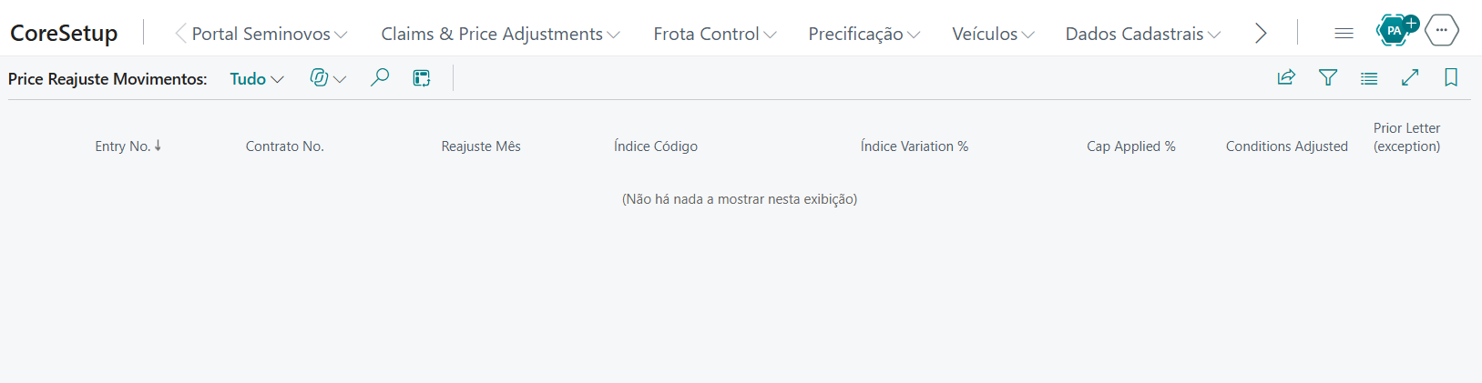
KINTO Adjustment Ledger — tela vazia; o Demo Data Load v2 aplica reajuste IPCA-T 8% com cap 5%
⚠ Tela sem dados: rodar Run Demo Data Load (v2) — cria contrato com índice IPCA-T mensal, variação 8% e cap 5%; o ledger registra contrato, mês, variação e cap aplicado.
Agendador (Price Adjustment Scheduler) roda via Job Queue: mensal/trimestral/anual, idempotente por contrato/mês, com carta prévia ao cliente e cap configurável. Toda aplicação cria revisão de condição + entrada no ledger (auditoria).

10. Controle de frota (Fleet)

10.1 Dispositivos telemáticos
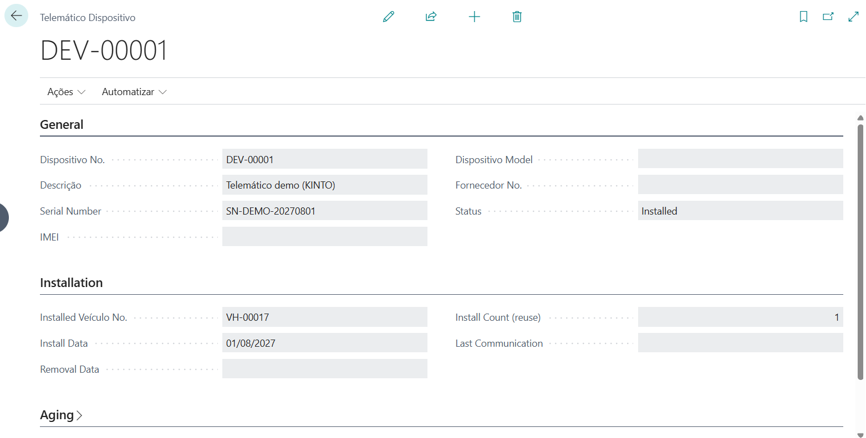
Telemático Dispositivo DEV-00001 — instalado no VH-00017, serial SN-DEMO-20270801
Instalação/remoção com contagem de reuso, comunicação e aging por dispositivo (bloqueio de alto aging). Histórico completo por veículo.

10.2 Apólices de seguro
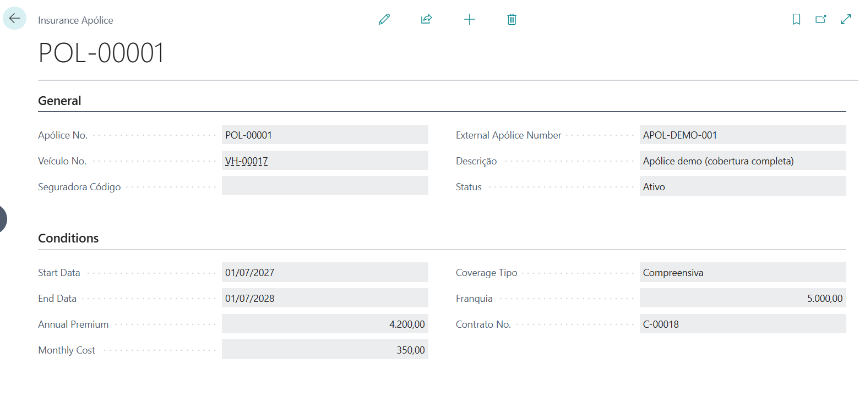
Insurance Apólice POL-00001 — VH-00017, compreensiva, franquia 5.000, contrato C-00018
Apólices por veículo com vigência, prêmio anual/mensal, franquia e vínculo ao contrato. Sinistros referenciam a apólice ativa na data do evento.

11. Remarketing (seminovos)

11.1 Ofertas em cascata
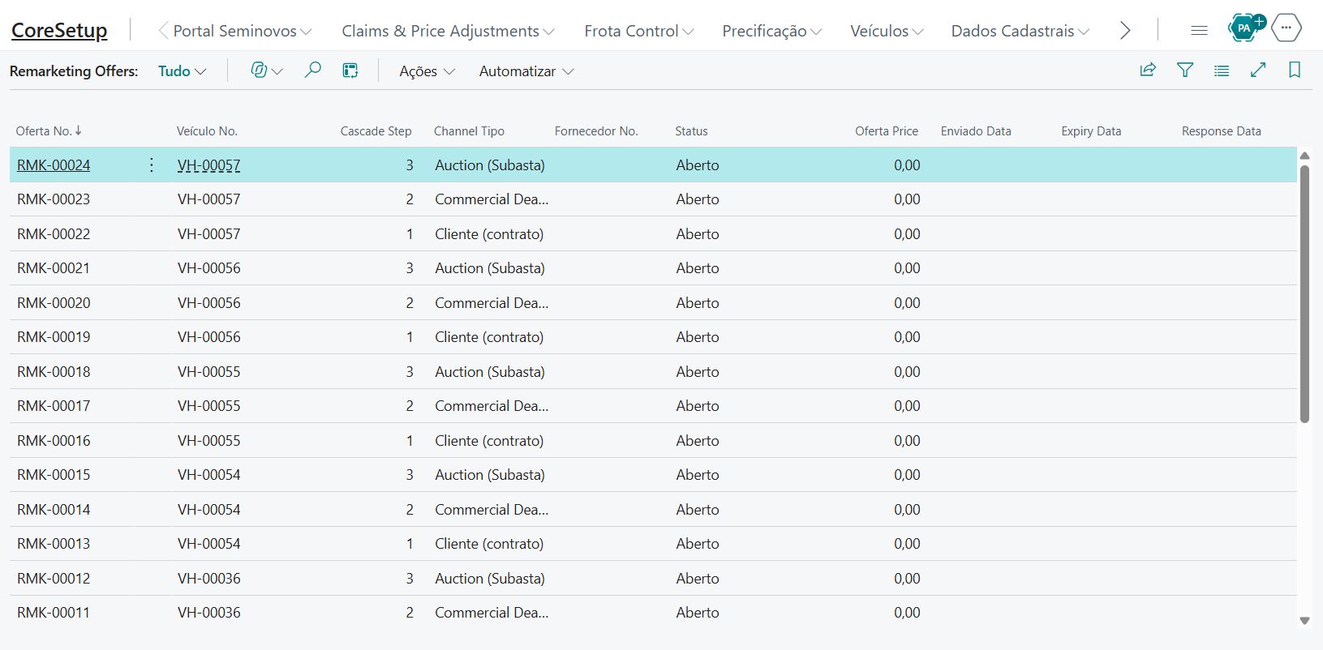
KINTO Remarketing Offers — cascata 3 canais (Cliente → Dealer → Auction), ofertas RMK abertas
Cada veículo em remarketing recebe ofertas por canal (cascata BR: cliente do contrato → dealer comercial → leilão; AR: 5 canais). Preço por fonte ponderada (FIPE/Webmotors) com depreciação por km.

11.2 Vendas
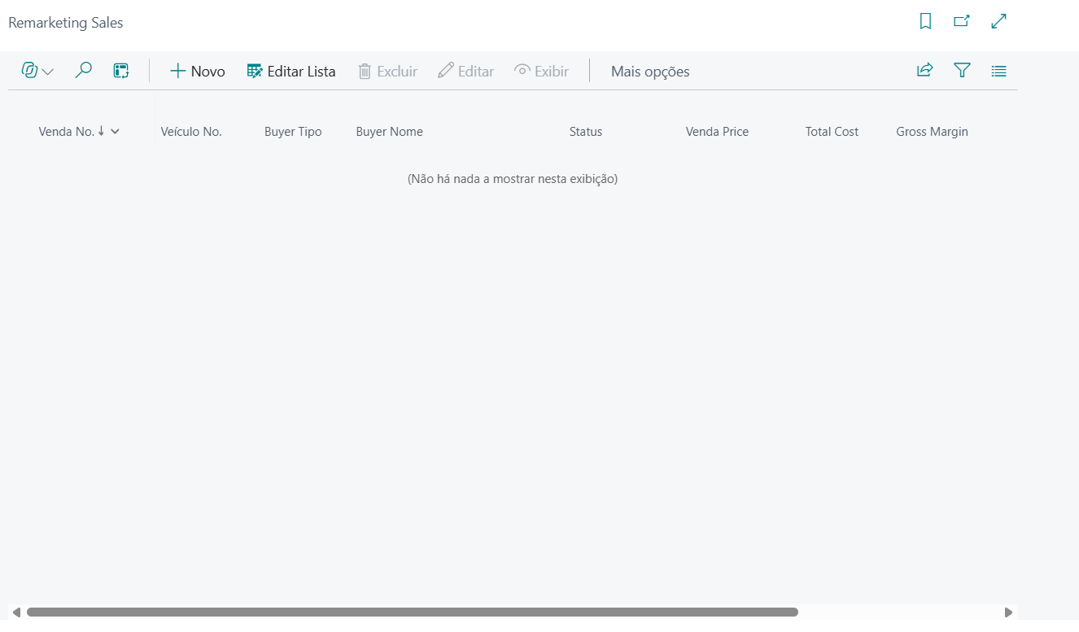
Remarketing Sales — tela vazia; o Demo Data Load v2 cria uma venda completa (4-olhos → fatura → pagamento → baixa)
⚠ Tela sem dados: rodar Run Demo Data Load (v2) — cria venda ao motorista com aprovação 4-olhos, fatura, pagamento (fecha o contrato) e baixa do ativo.
Alçada 4-olhos obrigatória (Setup D8 BR). Venda ao motorista fecha o contrato na data do pagamento; baixa do ativo após pagamento (BR). Margem bruta calculada por venda.

12. Portal de seminovos (3 touchpoints)
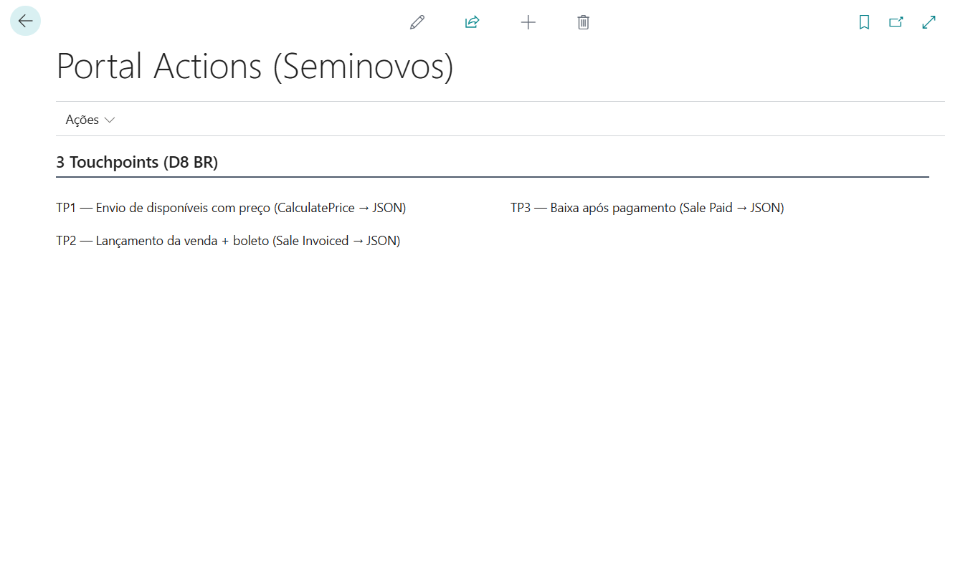
KINTO Portal Actions — resumo dos 3 touchpoints D8 BR
TP1 — envio de disponíveis com preço (CalculatePrice → JSON); TP2 — lançamento da venda + boleto (Sale Invoiced → JSON); TP3 — baixa após pagamento (Sale Paid → JSON). Tudo em fila (Sync Entries) com retry.
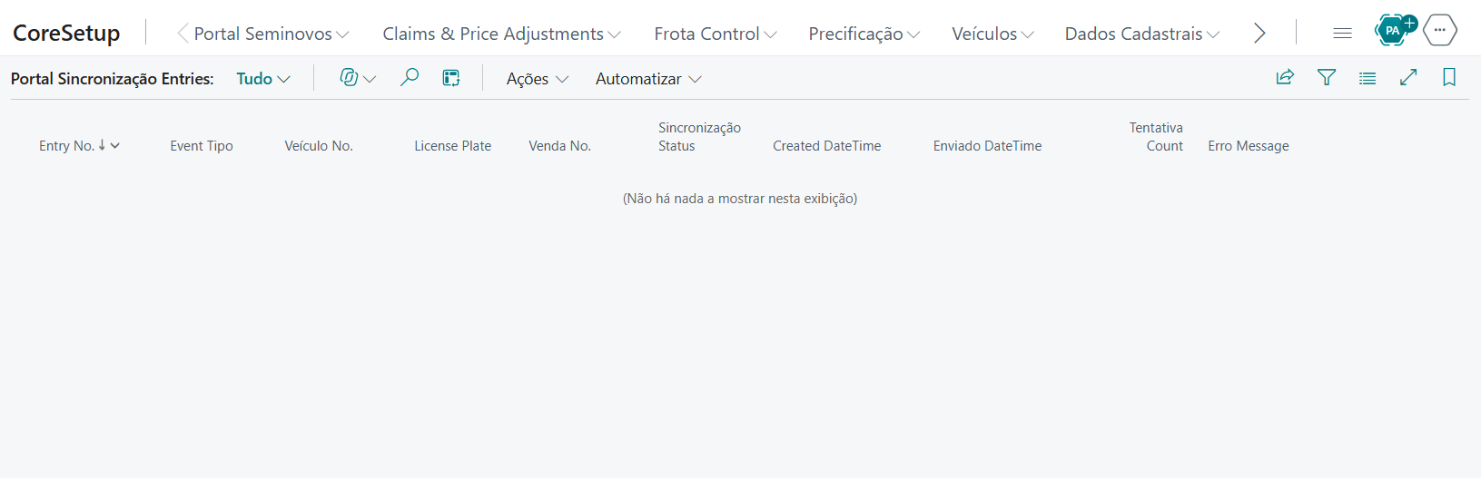
KINTO Portal Sync Entries — tela vazia; o Demo Data Load v2 gera entries de TP1/TP2/TP3
⚠ Tela sem dados: rodar Run Demo Data Load (v2) — cria entries Pending de disponibilidade, venda e baixa (o HTTP só dispara com endpoint configurado).

12.1 Configuração
⚠ Correção 27/10 (commit 9b5040a): o erro "Já existe o registro na tabela KINTO Portal Config. Primary Key='SETUP'" ao abrir a página era bug do GetConfig() (buscava PK vazia em vez de 'SETUP'). Publicar a v1.1.0.8 — a página abrirá normal, criando o registro só se faltar.
Campos: Enabled (chave geral), Endpoint URL, API Key (mascarada), Availability Batch Size (padrão 50) e Max Retry (padrão 3). Integração desligada por padrão — habilitar só com endpoint real configurado.

13. Testes e carga de demonstração
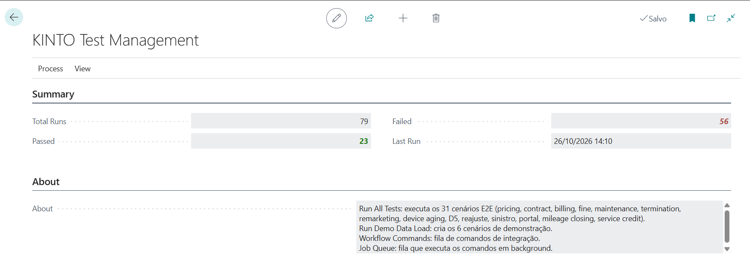
KINTO Test Management — resumo de execuções (79 runs / 23 passed / 56 failed) e ações
⚠ O contador acumula TODAS as execuções desde a instalação do test app — os 56 failed incluem rodadas antigas de versões anteriores (antes dos fixes de Task Scheduler, RV Matrix e portal). Recomendação: rodar Run All Tests após publicar a v1.1.0.8 e usar o resultado da última rodada como referência.
Ações disponíveis: Run All Tests (31 cenários E2E), Run Demo Data Load (11 cenários de demonstração — v2), Workflow Commands (fila de integração) e Job Queue Entries.

13.1 O que o Demo Data Load v2 cria
- Contratos ativos com billing aprovada + dispositivo telemático + apólice
- Multas vinculadas e cobradas (dentro e fora da vigência)
- Ticket de manutenção com linhas billable
- Devolução com 3 danos cobrados (cliente R$ 4.300 + dealer R$ 180)
- Total loss → recovery case automático
- Reajuste IPCA-T 8% com cap 5% (ledger)
- Sinistro completo (82% → destruição total, indenização paga)
- Venda remarketing completa com TP2/TP3 no portal
- Disponibilidade TP1 enviada com preço
- Mileage closing: excesso 5.000 km → R$ 8.200 (faixas 1+2)
- Service credit: 30 dias → crédito limitado a 2% do faturamento

14. Administração

14.1 Job Queue (agendamentos)
Jobs recomendados: Price Adjustment Scheduler (diário), Recovery reclassification (diário), Device aging (diário), Billing generation (mensal), Portal ProcessPendingEntries (a cada 5 min quando integração ativa).

14.2 Permissões
Permission sets: KINTO CONTRACT ADMIN (gestão completa), KINTO PRICING USER (cotações), KINTO FLEET USER (frota), KINTO REMARKETING USER (seminovos). Todos com tabledata RIMD nas tabelas do domínio.

14.3 Séries de numeração
KINTO-QUOTE, KINTO-CONTR (contratos), KINTO-BILL, KINTO-FINE, KINTO-TKT, KINTO-RET, KINTO-SUB, KINTO-STL, KINTO-RCV, KINTO-CLM, KINTO-POL, KINTO-DEV, KINTO-RMK, KINTO-RMS — criadas no Install.

15. Troubleshooting
- "Já existe o registro na tabela KINTO Portal Config" — corrigido na v1.1.0.8 (commit 9b5040a). Se persistir, verificar registro órfão com PK vazia na tabela 50473.
- Billing não gera — contrato precisa estar Active e com condições válidas (Valid From <= mês).
- Reajuste não aplica — contrato precisa de Price Index Code + Index Frequency; scheduler é idempotente por mês.
- Sinistro sem apólice — CreateClaim exige apólice Active no contrato na data do evento.
- Oferta não envia — Offer Price precisa estar calculado (CalculatePrice) e canal ativo no Setup D8.
- Portal não envia — Portal Config Enabled + Endpoint URL; entries ficam Pending até ProcessPendingEntries rodar.
- Datas em 2027 nos dados demo — WorkDate da sessão de background; rodar Demo Load pela página (sessão do usuário) para usar a data corrente.

